(19) KG |  | (11) | 101 | (13) | U (46) 30.01.2010
(51) | E02B 13/00 (2009.01)

(12) ОПИСАНИЕ ПОЛЕЗНОЙ МОДЕЛИ
к патенту Кыргызской Республики

ГОСУДАРСТВЕННАЯ СЛУЖБА
ИНТЕЛЛЕКТУАЛЬНОЙ СОБСТВЕННОСТИ
КЫРГЫЗСКОЙ РЕСПУБЛИКИ

(19) KG (11) 101 (46) 30.01.2010

(21) 20080002.2
(22) 04.07.2008
(46) 30.01.2010, Бюл. №1
(71)(73) Кыргызско-Российский Славянский университет (KG)
(72) Н.П. Лавров; Г.И. Логинов; И.К. Рудаков; Н.В. Коржавин; Д.А. Борисенко (KG)
(56) Филончиков А.В. Проектирование автоматизированных водозаборных узлов на горных реках./Институт по проектированию водохозяйственных объектов «Киргизгипроводхоз». – Фрунзе: Кыргызстан – 1990. – С. 169
(54) Бесплотинное водозаборное сооружение
(57) Полезная модель относится к гидротехнике и может быть применена для использования в системах гидроэнергетики, ирригации и водоснабжения при проектировании водозаборных сооружений, базирующихся на участках горных рек и транспортирующих большое количество донных и взвешенных наносов. Задача полезной модели состоит в увеличении степени очистки потока от наносов и уменьшении попадания особей рыб в отводящий канал при всех эксплуатационных режимах. Задача решается тем, что на бесплотинном водозаборном сооружении, включающем размещенный на берегу русла реки водоприемник, оборудованный затвором-регулятором отводящего канала, устраивается водоприемная камера, отделенная от русла реки со стороны верхнего бьефа ломаным в плане наносозащитным порогом переменной высоты с уменьшением в сторону нижнего бьефа, а со стороны нижнего бьефа – катастрофическим водосливом в водоприемной камере размещен поперечный уступ, оборудованный рыбозащитным козырьком, в конце которого в теле катастрофического водослива устроено рыбосбросное отверстие с плоским затвором, в верхнем бьефе размещенную криволинейную шпору и устроенный по всей ширине речного русла поперечный уступ с уклоном по гребню в сторону водоприемной камеры, промывной тракт, дно которого выполнено ниже наименьшей отметки гребня наносозащитного порога, отделенный от русла реки промежуточным бычком, развернутым в сторону водоприемной камеры начальным участком, гребень которого имеет пониженные отметки. 1 н.п. и 4 з.п. ф-лы, 3 ил.

Полезная модель относится к гидротехнике и может быть применена для использования в системах гидроэнергетики, ирригации и водоснабжения при проектировании водозаборных сооружений, базирующихся на участках горных рек и транспортирующих большое количество донных и взвешенных наносов.
Известен бесплотинный водозабор конструкции Г.В. Соболина, который имеет в своем составе головной регулятор, устраиваемый на берегу подводящего русла реки, и косонаправленный циркуляционный порог переменной высоты, состоящий из повышенной и пониженной частей (Курсовое и дипломное проектирование по гидротехническим сооружениям. Под ред. B.C. Лапшенкова. – М.: ВО «Агропромиздат», 1989. – С. 248).
Недостатками описанного устройства являются низкий коэффициент водозабора, захват донных наносов потоком, поступающим в водоприемную камеру при повышенных коэффициентах водозабора и нежелательное переформирование дна подводящего русла реки в зоне влияния сооружения.
Известно водозаборное сооружение горного бесплотинного гидроузла на устойчивом русле малых горных рек, принятое за прототип, включающее размещенный на берегу русла реки водоприемник, дамбу фиксированного русла, донный порог, экранирующую стенку, крепление дна фиксированного русла, береговое укрепление нижнего бьефа, канал, подпорную шпору, встречно направленный ступенчатый порог, образующий карман, в котором устроен затвор и промывное отверстие (Филончиков А.В. Проектирование автоматизированных водозаборных узлов на горных реках. / Институт по проектированию водохозяйственных объектов «Киргизгипроводхоз». – Фрунзе: Кыргызстан – 1990. – С. 169).
Недостатком данного устройства является захват наносов потоком, поступающим в водоприемник при переформировании дна в момент нарастания расходов воды, поступающих по руслу реки. При этом основная часть потока направляется подпорной шпорой в сторону встречно направленного ступенчатого порога, образующего карман, в нем двухфазный поток жидкости (вода-наносы) завихряется и, отражаясь, попадает в водоприемник, а затем в отводящий канал, вызывая его заиление.
Кроме того, выше перечисленные водозаборные сооружения не имеют устройств, предупреждающих попадание особей рыб в отводящий канал.
Задача полезной модели состоит в увеличении степени очистки потока от наносов и уменьшении попадания особей рыб в отводящий канал при всех эксплуатационных режимах.
Задача решается тем, что на бесплотинном водозаборном сооружении, включающем размещенный на берегу русла реки водоприемник, оборудованный затвором-регулятором отводящего канала, перед водоприемником отводящего канала устроена водоприемная камера, отделенная от русла реки со стороны верхнего бьефа ломаным в плане наносозащитным порогом переменной высоты, а со стороны нижнего бьефа – катастрофическим водосливом, в водоприемной камере размещен обратный поперечный уступ, оборудованный рыбозащитным козырьком, а также, размещенный по всей ширине поперечный уступ, криволинейную шпору, промывной тракт, образованный концевой секцией ломаного в плане наносозащитного порога и промежуточным устоем с начальным участком, развернутым в сторону водоприемной камеры, гребень которого заглублен под уровень воды. Понижение отметки гребня ломаного в плане наносозащитного порога производится в направлении движения водного потока в русле реки. Поперечный уступ, размещенный в русле реки, имеет гребень, выполненный с уклоном в сторону водоприемной камеры. Максимальная отметка гребня ломаного в плане наносозащитного порога в его начале равна минимальной отметке гребня поперечного уступа в русле реки. Дно промывного тракта устроено ниже наименьшей отметки гребня ломаного в плане наносозащитного порога. В конце промывного тракта устраивается затвор. На концевом участке катастрофического водослива водоприемной камеры, перед обратным уступом с отсекающим козырьком устраивается рыбосбросное отверстие с плоским затвором.
Бесплотинное водозаборное сооружение включает размещенный на берегу 1 русла реки 2 водоприемник 3, оборудованный затвором-регулятором 4, отводящего канала 5.
Перед водоприемником 3 устроена водоприемная камера 6, отделенная от русла реки 2 со стороны верхнего бьефа 7 ломаным в плане наносозащитным порогом 8 переменной высоты, а со стороны нижнего бьефа 9 катастрофическим водосливом 10. В водоприемной камере 6 размещен обратный поперечный уступ 11, оборудованный отсекающим рыбозащитным козырьком 12. В русле реки 2 по всей ширине расположен поперечный уступ 13, криволинейная шпора 14, промывной тракт 15, образованный концевой секцией ломаного в плане наносозащитного порога 8 и промежуточным быком 16, с развернутым в сторону водоприемной камеры 6 начальным участком 17, гребень которого заглубляется под уровень воды. В конце промывного тракта 15 устроен затвор 18. На концевом участке катастрофического водослива 10, перед обратным уступом 11 с отсекающим рыбозащитным козырьком 12 устраивается рыбосбросное отверстие 19 с плоским затвором.
На фиг. 1 изображено водозаборное сооружение в плане; на фиг.2 показан разрез А-А на фиг. 1; на фиг.3 – разрез Б-Б на фиг. 1.
Устройство работает следующим образом. Поток воды, двигаясь по руслу реки 2, направляется криволинейной шпорой 14 в сторону водоприемника 3 и перетекает через ломаный порог 8, гребень которого расположен ниже поперечного уступа 13. Затвор-регулятор 4, установленный на открытие, в соответствии с заданной величиной расхода воды, обеспечивает подачу воды в отводящий канал 5 в соответствии с графиком водопотребления.
Донные наносы из верхнего бьефа 7 сооружения в нижний бьеф 9 транспортируются через промывной тракт 15 за счет циркуляции потока, создаваемого наносозащитным порогом 8.
Основная часть рыбы имеет возможность перемещаться в створе сооружения из верхнего бьефа 7 в нижний бьеф 9 и наоборот через пролет, образованный криволинейной шпорой 14 и промежуточным быком 16. Рыба, попадающая в водоприемную камеру 6, увлекается циркуляционным винтовым потоком, создаваемым отсекающим рыбозащитным козырьком 12 обратного поперечного уступа 11 и отводится в нижний бьеф 9 при открытии затвора рыбосбросного отверстия 19.
В работе бесплотинного водозаборного сооружения на горных реках имеется два экстремальных режима, которые наблюдаются в меженный период, характеризующийся малыми расходами воды в русле реки и в паводковый период, при прохождении максимальных расходов воды через сооружение.
В меженный период уровень воды в верхнем бьефе 7 незначительно превышает минимальную отметку гребня поперечного уступа 13, но достаточен для перелива большей части расхода реки через ломанный в плане наносозащитный порог 8 в водоприемную камеру 6. Этому способствует создаваемое криволинейной шпорой 14 перераспределение удельных расходов воды в верхнем бьефе 7. В этот период перед наносозащитным порогом накапливаются донные наносы, которые удаляются из верхнего бьефа 7 в нижний бьеф 9 по промывному тракту 15 при поднятом полотнище затвора 18. Заглубление под уровень воды развернутого начального участка 17 промежуточного быка 16 усиливает циркуляцию винтового потока, транспортирующего наносы вдоль ломаного в плане наносозащитного порога 8 и в промывном тракте 15. В случае попадания в водоприемную камеру 6 особей рыб, они на подходе к обратному поперечному уступу 11, оборудованным отсекающим рыбозащитным козырьком 12, увлекаются интенсивной циркуляцией воды и под ее воздействием отводятся в рыбосбросное отверстие 19.
При нарастании величины проходящих по руслу реки 2 расходов воды, отметка дна за счет размыва в верхнем бьефе 7 уменьшается до расчетной, значение которой поддерживается поперечным уступом 13. Устройство гребня поперечного уступа 13 с некоторым уклоном в сторону водоприемной камеры 6 позволяет обеспечить устойчивый тальвег вдоль берега 1, на котором расположен водоприемник 3.
Такое конструктивное исполнение бесплотинного водозаборного сооружения позволяет при повышенном коэффициенте водозабора значительно уменьшить захват донных и взвешенных наносов в водоприемную камеру и попадание особей рыб в отводящий канал. Этим самым предотвращается неизбежная гибель молоди и взрослых особей рыб в турбинах гидроэлектростанций и на полях орошения.

Формула изобретения
1. Бесплотинное водозаборное сооружение, включающее размещенный на берегу русла реки водоприемник, оборудованный затвором-регулятором отводящего канала отличающееся тем, что перед водоприемником устроена водоприемная камера, отделенная от русла реки ломаным в плане наносозащитным порогом переменной высоты и катастрофическим водосливом, при этом в водоприемной камере размещен обратный поперечный уступ, оборудованный отсекающим рыбозащитным козырьком, в русле реки расположены поперечный уступ, криволинейная шпора, промывной тракт, промежуточный устой с развернутым заглубленным начальным участком.
2. Бесплотинное водозаборное сооружение по п. 1, отличающееся тем, что на концевом участке катастрофического водослива устраивается рыбосбросное отверстие, оборудованное плоским затвором.
3. Бесплотинное водозаборное сооружение по п. 1, отличающееся тем, что гребень поперечного уступа, размещенного в русле реки, выполнен с уклоном в сторону водоприемной камеры.
4. Бесплотинное водозаборное сооружение по п. 1, отличающееся тем, что максимальная отметка гребня ломаного в плане наносозащитного порога в его начале равна минимальной отметке гребня поперечного уступа, размещенного в русле реки.
5. Бесплотинное водозаборное сооружение по п. 1, отличающееся тем, что дно промывного тракта устроено ниже наименьшей отметки гребня ломаного в плане наносозащитного порога.

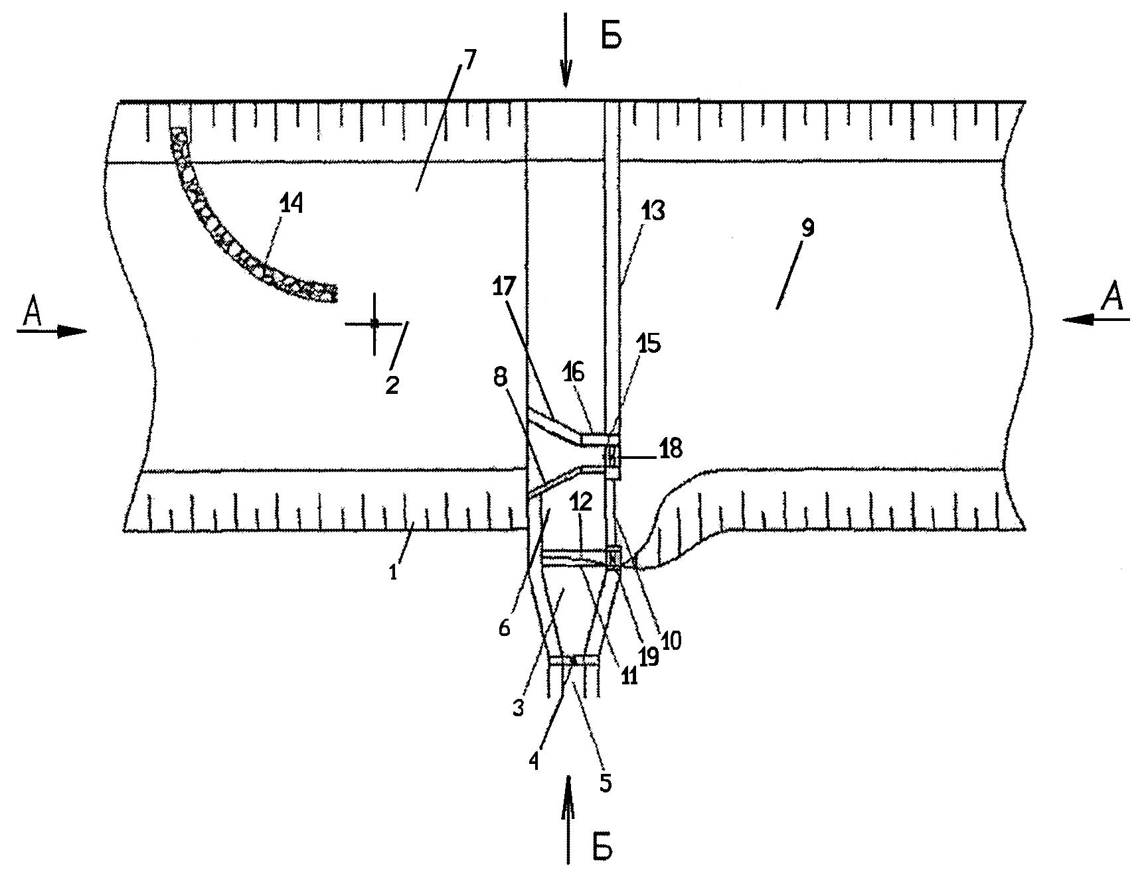

Фиг. 1

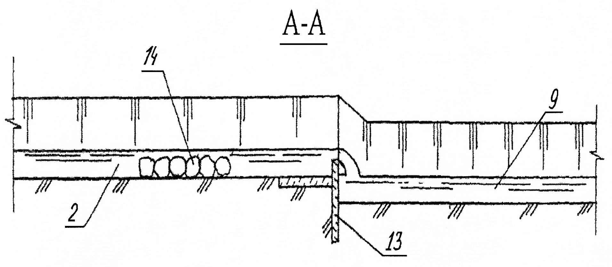

Фиг. 2

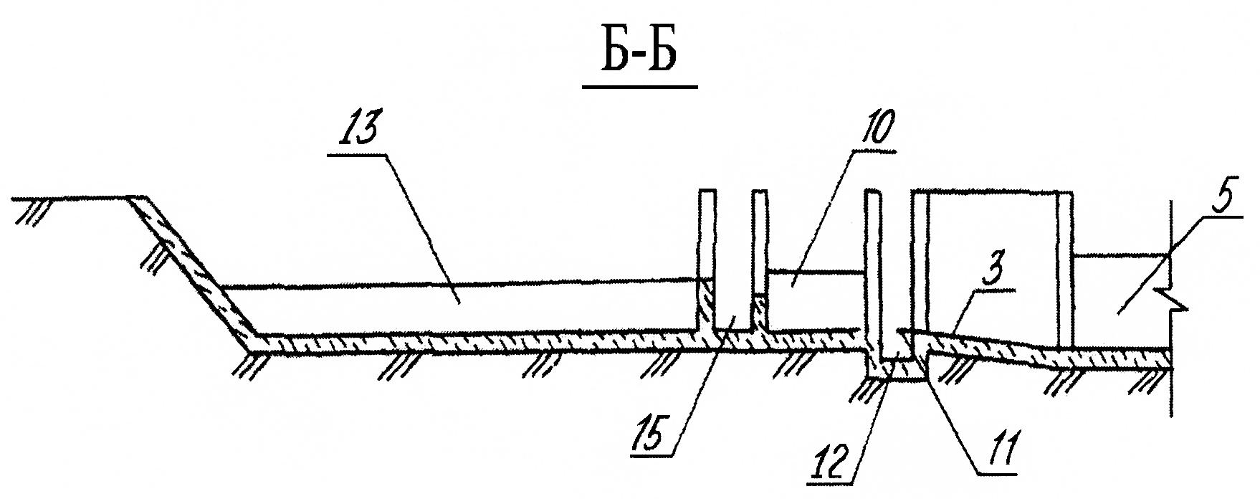

Фиг. 3

Выпущено отделом подготовки материалов
____________________________________________________________________________
Государственная служба ИС КР, 720021, г. Бишкек, ул. Московская, 62, тел.: (312) 68 08 19, 68 16 41; факс: (312) 68 17 03
1

